Образовательная область "Познавательное развитие"

Игра «Найди предмет»
Цель: умение сопоставлять формы предметов с геометрическими образцами.
Необходимый инвентарь: геометрические фигуры (круг, квадрат, треугольник, прямоугольник,)
Как играть: Поставьте на стол: на одном — геометрические формы, на втором — предметы. Расскажите правила игры:
- Мы будем играть так: я показываю определенную фигуру, а ребенок подойдет к столу и найдет предмет такой же формы, какую я покажу. Найденный предмет высоко поднимается, ребенок называет форму и цвет предмета.
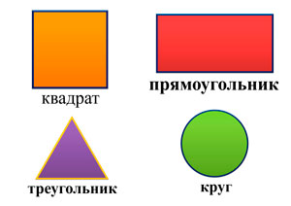
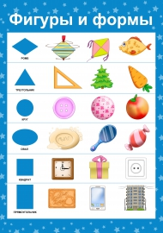

Игра «Длинное — короткое»
Цель: развитие у детей четкого дифференцированного восприятия новых качеств величины.
Необходимый инвентарь: атласные и капроновые ленты разных цветов и размеров, картонные полоски, сюжетные игрушки: толстый мишка и тоненькая кукла.
Заранее разложите на двух столах комплекты игрового дидактического материала (разноцветные ленточки, полоски).
Как играть: Возьмите две игрушки — плюшевого мишку и куклу Катю.
Скажите ребенку, что Мише и Кате хочется сегодня быть нарядными, а для этого им нужны пояски. Дайте ребенку : одну короткую ленту — поясок для Кати, другую длинную — поясок для мишки.
Ребенок завязывает пояски игрушкам. Игрушки выражают радость.
Но затем игрушки хотят поменяться поясками.
Вдруг обнаруживается, что на мишке поясок куклы не сходится, а для куклы поясок слишком велик. Предложите рассмотреть пояски.
Примечание: расстелите их рядом на столе, а затем наложите короткую ленточку на длинную. Объясните, какая ленточка длинная, а какая короткая, т. е. дайте название качества величины — длина. После этого покажите ребенку две картонные полоски — длинную и короткую. Как можно сравнить полоски с ленточками путем накладывания и сказать, какая из них короткая, какая – длинная?
